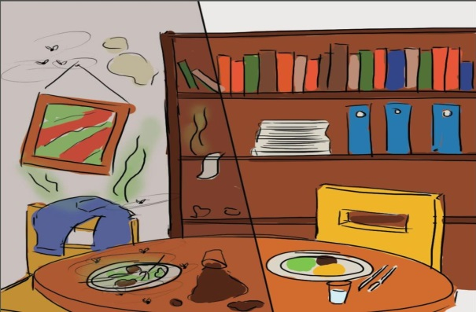
Vrijwillige opruimcoach
Aanmeldformulier Bewoner!

Datum aanmelding:…..…/..……/…..….

Naam bewoner

Leeftijd

Adres

Woonplaats

Telefoonnummer

E-mailadres

Naam verwijzer

Naam organisatie

Telefoonnummer

E-mailadres

Wat is de reden van uw aanvraag?

Wat zijn uw verwachtingen?

Zijn er persoonlijke omstandigheden waar we rekening mee kunnen houden? Zo ja, kunt u aangeven welke dat zijn:

Dank voor het invullen. U kunt het ingevulde formulier mailen naar opruimcoach@werkpro.nl t.a.v. M. Wolthuizen.
Na ontvangst, nemen wij binnen twee weken contact op voor een kennismakingsgesprek. Bij doorgang zorgen wij voor een passende match met een vrijwillige opruimcoach. Voor vragen kunt u bellen naar onderstaand nummer of mailen naar opruimcoach@werkpro.nl

Let op! De startdatum is afhankelijk van de beschikbaarheid van de vrijwillige opruimcoaches

Bezoekadres: WerkPro – Zilverlaan 2 te Groningen
Contactpersoon: Marja Wolthuizen (projectverantwoordelijke).
Telefoonnummer: 0650558107

